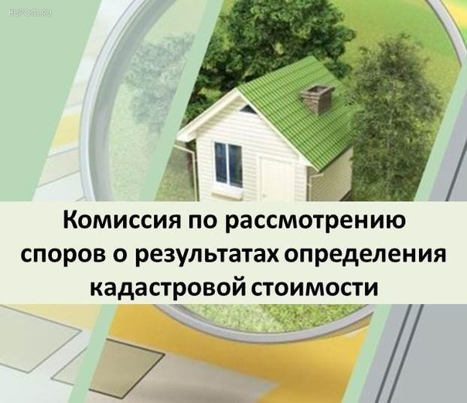
На базе Министерства имущественных и земельных отношений Хакасии начала работу комиссия по рассмотрению споров о результатах определения кадастровой стоимости на территории республики.
В комиссию могут обратиться юридические и физические лица, если результаты определения кадастровой стоимости затрагивают права или обязанности этих лиц, а также органы государственной власти и местного самоуправления в отношении объектов недвижимости, находящихся в государственной или муниципальной собственности.
Заявление о пересмотре кадастровой стоимости может быть подано в Комиссию в период с даты внесения в Единый государственный реестр недвижимости результатов определения кадастровой стоимости по дату внесения в Единый государственный реестр недвижимости результатов определения кадастровой стоимости, полученных при проведении очередной государственной кадастровой оценки или в ходе осуществления кадастрового учета объекта недвижимости или кадастрового учета изменений объекта недвижимости, но не позднее чем в течение пяти лет с даты внесения в Единый государственный реестр недвижимости оспариваемых результатов определения кадастровой стоимости.
К заявлению об оспаривании в обязательном порядке прилагаются:
1) выписка из Единого государственного реестра недвижимости о кадастровой стоимости объекта недвижимости, содержащая сведения об оспариваемых результатах определения кадастровой стоимости;
2) копия правоустанавливающего или правоудостоверяющего документа на объект недвижимости, если заявление об оспаривании подается лицом, обладающим правом на объект недвижимости (либо договор аренды);
3) отчет об оценке рыночной стоимости, составленный на бумажном носителе и на электронном носителе в форме электронного документа (на диске).
Важно подчеркнуть, что заявление об оспаривании не принимается к рассмотрению без приложения указанных документов.
По итогам рассмотрения заявления (рассматривается в течение тридцати дней) Комиссия вправе принять:
1) Решение об определении кадастровой стоимости объекта недвижимости в размере его рыночной стоимости;
2) Решение об отклонении заявления об оспаривании.
Секретарь Комиссии – Романихина Екатерина Александровна – начальник отдела планирования доходов Министерства имущественных и земельных отношений Республики Хакасия.
Прием заявлений осуществляется по адресу: г. Абакан, ул. Щетинкина, 18, каб. 105.
Справочные телефоны Комиссии: (390-2)-220-105, 239-572.

